Božana Vulić
sudija Okružnog suda u Banjaluci

Rad za seminar iz izvršne oblasti „Notarska isprava kao izvršna isprava, Otpravak originala u svrhu izvršenja“
Banja Luka, prostorije CEST u Republici Srpskoj, srijeda 09. oktobar 2019. godine

Zakon o izvršnom postupku propisuje da je izvršna isprava i izvršna notarska isprava.
Podobnost izvršne notarske isprave za izvršenje u smislu člana 27 stav 1 Zakona o izvršnom postupku, cijeni se prema odredbama Zakona o notarima.
Notarska isprava je notarski obrađena isprava koju je notar sačinio u granicama svojih službenih ovlašćenja u propisanoj formi. Takve isprave imaju punu dokaznu snagu javne isprave o izjavama datim pred notarom.

Isprava koju sačini notar ima svojstvo izvršne notarske isprave iż člana 23 stav 1 tačka 3 Zakona o izvršnom postupku kada ima sve elemente iż člana 85 Zakona o notarima i kada je snabdjevena klauzulom ,,Otpravak originala u svrhu izvršenja”, te Potvrdom notara iż koje proizilazi da je povjerilac dokazao ispunjenje uslova za izvršnost originala.

Prema članu 102 Zakona o notarima Otpravak originala u svrhu izvršenja izdaje se licima koja su u originalu označena kao povjerioci, odnosno njihovim pravnim sljednicima, pod uslovom da je dokazano ispunjenje uslova za izvršnost originala.

Dužnost je notara da licima koja su u Originalu (notarski obrađena isprava) označena kao povjerioci ili ostalim zakonom pozvanim licima, a nakon što povjerilac ili ta ostala zakonom pozvana lica, dokažu da je dospjelo njihovo potraživanja, odnosno da dokažu ispunjenje uslova za izvršnost originala, izda Otpravak originala u svrhu izvršenja.

Dužnost je povjerioca i ostalih zakonom pozvanih lica da dokažu da su ispunjeni uslovi za izdavanje otpravka originala u svrhu izvršenja. Ta činjenica može se dokazivati različitim ispravama (pregled dospjelih obaveza, izvod iz kartice dužnika, dopis koji je dostavio dužniku o neizvršavanju obaveze, opomena, izvod otvorenih stavki i slično).

U praksi to znači da je izvršna notarska isprava, isprava koja na prvoj strani Originala ima pečat (štambilj) sa tekstom: ,,Otpravak originala u svrhu izvršenja”, a uz koju je na kraju uvezana Potvrda notara iż koje proizilazi da je povjerilac dokazao nekom ispravom ispunjenje uslova za izvršnost originala.

Znači, dužnost je suda da, kada ispituje urednost prijedloga za izvršenje, ispita i podobnost izvršne notarske isprave kako u smislu člana 27 stav 1 Zakona o izvršnom postupku, tako i u smislu člana 85 i 102 Zakona o notarima.

Primjeri iz sudske prakse:

Prijedlog za izvršenje tražilac izvršenja je podnio na osnovu isprave koja nije bila podobna za izvršenje, iz kojeg razloga je Osnovni sud u Banjaluci --.09.2015. godine pravilno zaključkom vratio prijedlog za izvršenje tražiocu izvršenja na ispravku i dopunu, a u kojem je naložio da tražilac izvršenja dostavi original notarski ugovor u skladu sa članom 102 Zakona o notarima.

Primjer broj 1: Nepodobna izvršna isprava
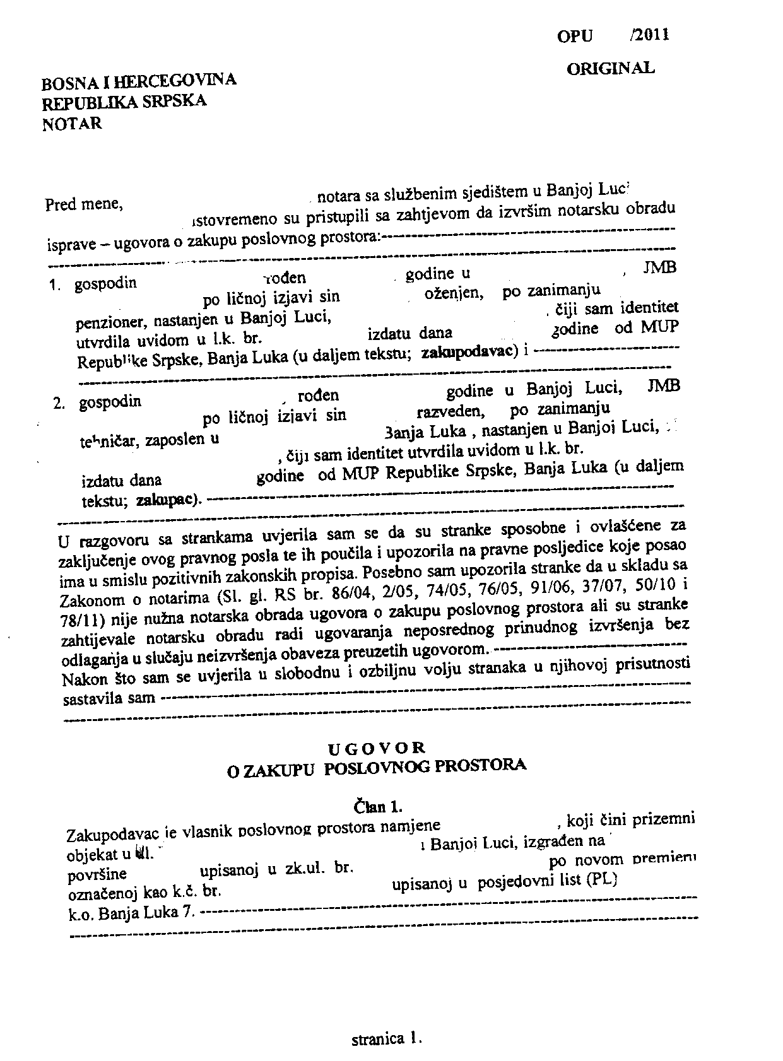

Postupajući prema nalogu suda, tražilac izvršenja je sudu dostavio izvršnu ispravu u skladu sa članom 102 Zakona o notarima snabdjevenu pečatom (štambilj) sa tekstom: Otpravak originala u svrhu izvršenja (Prmjer broj 2) i Potvrdom notara (Primjer broj 3):

Primjer broj 2.:
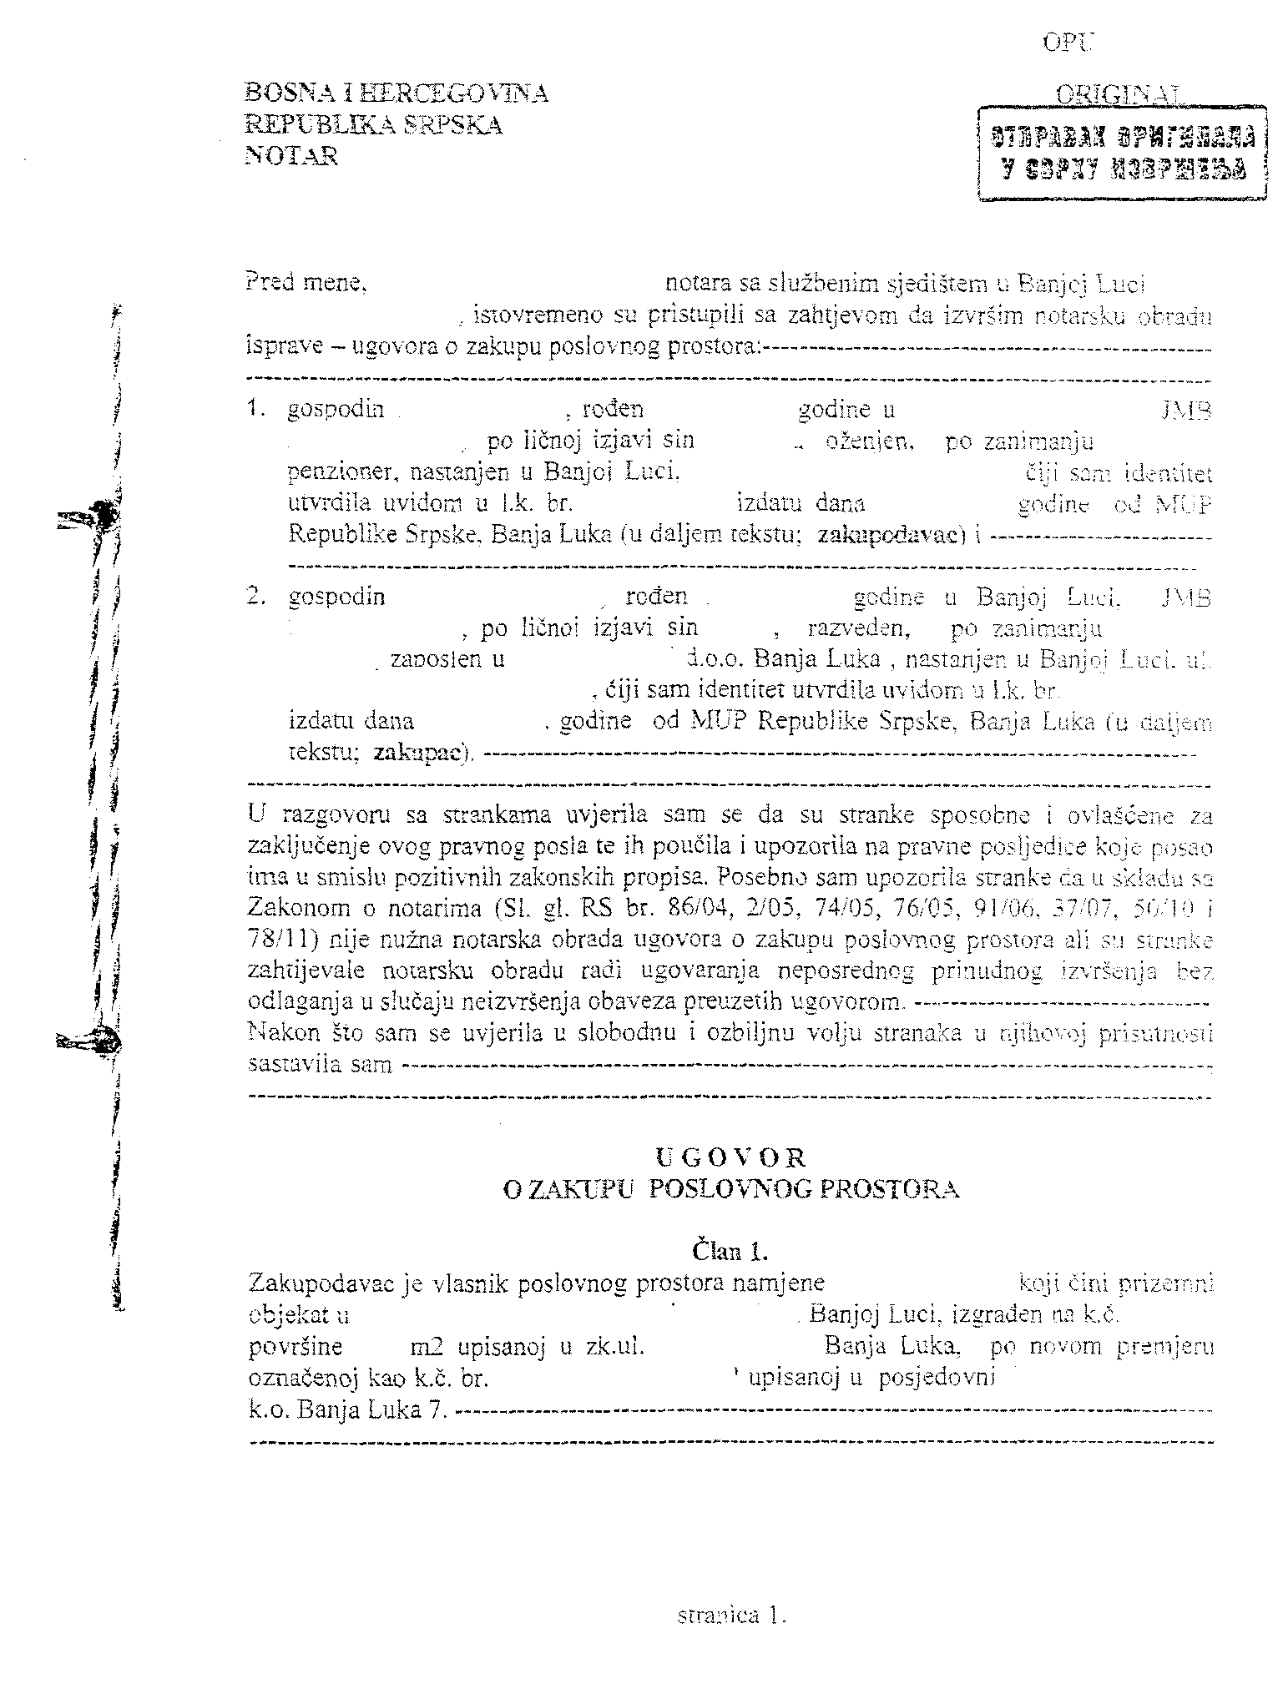

Primjer broj 3:

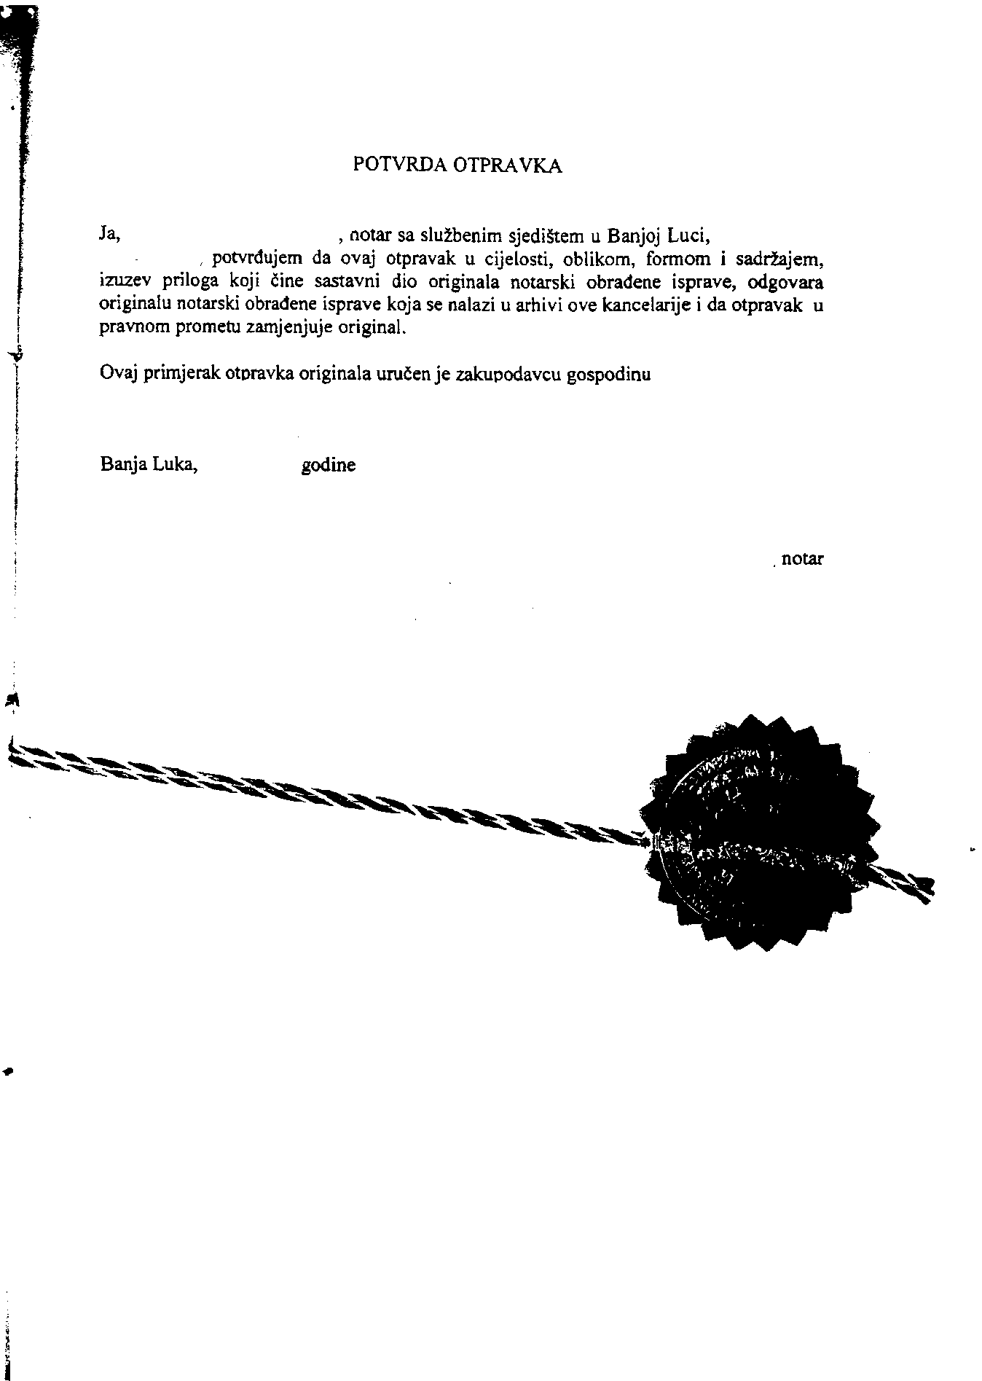

Praksa je pokazala da notari izdaju različite potvrde.

Iz Potvrde Primjer broj 3 nije vidljivo na osnovu kojih dokaza je povjerilac dokazao notaru da su ispunjeni uslovi za izvršnost originala, kao što to proizilazi iz Potvrda Primjera broj 4 i 5.

Kod Potvrda Primjer broj 4 i 5, nema dileme u kojem to dijelu dužnik nije ispunio svoju odluku, jer Kartica zajma od 19.01.2016. godine i Izvod otvorenih stavki sadrži iznos dospjelog potraživanja koji odgovara poraživanju iz prijedloga za izvršenje:

Primjer broj 4:

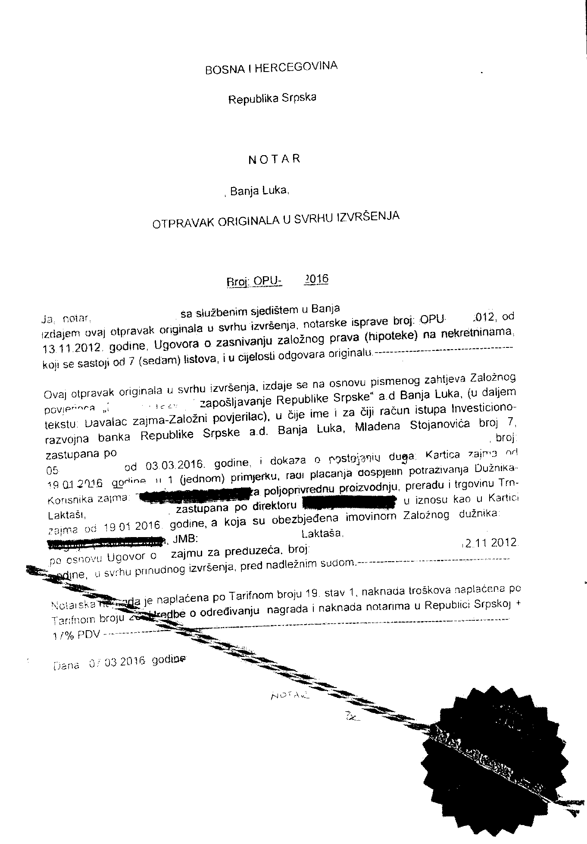

Primjer broj 5:
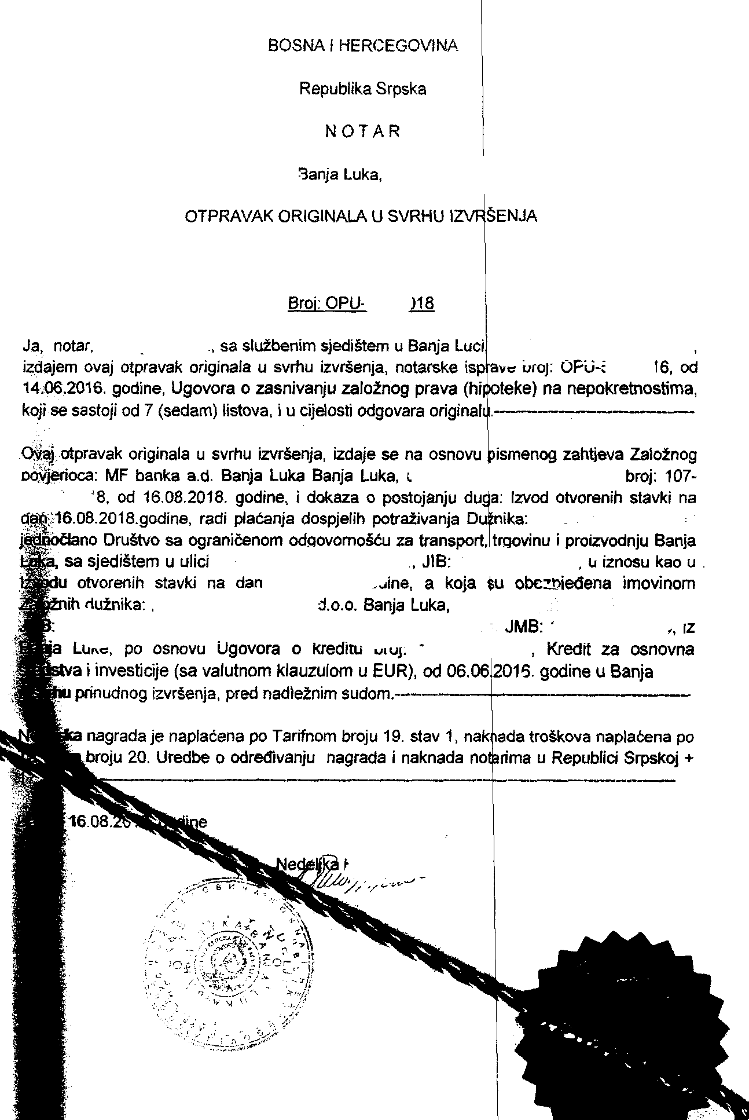

Ipak, ne može se smatrati neurednom Potvrda (Primjer 1) koja ne sadrži dokaz kojim povjerilac dokazuje dospjelost potraživanja, ukoliko je uz potvrdu ili uz prijedlog za izvršenje, dostavljena isprava iz koje proizilazi visina duga, a koji iznos odgovara potraživanju radi kojeg namirenja je i pokretnut izvršni postupak.

Tražilac izvršenja u prijedlogu za izvršenje navodi visinu potraživanja koja može, ali i ne mora da odgovara iznosu koji je predmet notarske izvršne isprave, ali bi morao da odgovara dokazu-ispravi (pregled dospjelih obaveza, izvod iz kartice dužnika, dopis koji je dostavio dužniku o neizvršavanju obaveze, opomena, izvod otvorenih stavki i slično) na osnovu koje je povjerilac i ishodio od notara Otpravak originala u svrhu izvršenja.

Međutim, u posljednje vrijeme pojavilo se drugačije tumačenje člana 102 Zakona o notarima, a što je stvorilo dilemu kod notara i banaka u odnosu na sadržaj Potvrde notara.

U tom pravcu su notari i banka za ovaj seminar dostavili Zaključak Osnovnog suda u Banjaluci, tražeći moj lični komentar u odnosu na sadržaj ove sudske odluke.

Primjer broj 6: Zaključak koji je sud dostavio banci:

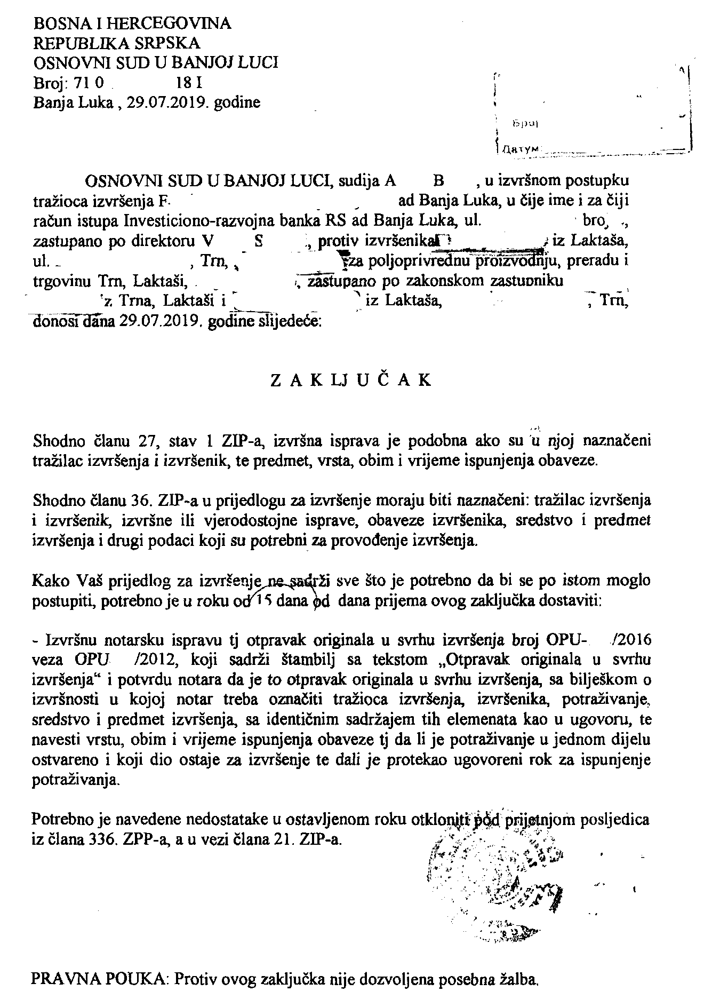

Komentar:

U odnosu na nalog suda da tražilac izvršenja dostavi ,,Potvrdu notara da je to otpravak originala u svrhu izvršenja”, smatram da je takav zahtjev suda u skladu sa članom 102 stav 1 Zakona o notarima, pod uslovom da iz isprave na osnovu koje je podnesen prijedlog za izvršenje ne proizilazi da se radi o Otpravku originala u svrhu izvršenja (Primjer broj 1).
Međutim, ukoliko je isprava snabdjevena štambiljem Otpravak originala u svrhu izvršenja I Potvrdom (Primjer broj 3, 4 ili 5), onda je isprava ispunila uslove iz navedene zakonske odredbe.
Dalji dio naloga suda nije u skladu sa članom 102 stav 1 Zakona o notarima, jer ova odredba ne propisuje da potvrda notara, a u kojem pravcu se takođe traži ispravka i dopuna, treba da sadrži bilješku o izvršnosti u kojoj notar treba da označi tražioca izvršenja, izvršenika, potraživanje, sredstvo i predmet izvršenja, sa identičnim sadržajem tih elemenata kao u ugovoru, te da navede vrstu, obim i vrijeme ispunjenja obaveze tj. da li je potraživanje u jednom dijelu ostvareno i koji dio ostaje za izvršenje.

Da li se radi o izvršnoj notarskoj ispravi, a kako je to već gore izloženo, ocjenjuje se prema Zakonu o notarima.

Izvršna isprava je isprava dostavljena uz prijedlog (Ugovor), a na koju bi trebalo da je stavljen štambilj sa tekstom OTPRAVAK ORIGINALA U SVRHU IZVRŠENJA i uz koji je izdata Potvrda notara da ta isprava odgovara originalu, te da je obaveza dospjela uz označenje dokaza za takvu činjenicu.

Ukoliko prvostepeni sud cijeni ispravu (ugovor) prema članu 27 stav 1 Zakona o izvršnom postupku, onda tu notarski obrađenu ispravu (ugovor), sud ima obavezu da ispita i ocijeni da li označeni tražilac izvršenja i izvršenik u prijedlogu za izvršenje odgovaraju povjeriocu i dužniku iz tog ugovora, da li je u ugovoru određen predmet potraživanja na način da se može utvrditi šta dužnik treba da čini ili ne čini da bi odgovorio svojoj obavezi ili je odrediv ako izvršna isprava sadrži elemente putem kojih se može utvrditi šta dužnik treba da čini ili ne čini.
Sud ima obavezu da takvu ispravu cijeni prvenstveno sa aspekta člana 85 Zakona o notarima, pa ako utvrdi da je ona sačinjena u propisanoj formi (opet prema odredbama Zakona o notarima), ako je sastavljena o nekom pravu potraživanja, koje ima za predmet plaćanje neke određene sume novca ili davanje određene količine drugih zamjenjivih stvari ili vrijednosnih papira, a dužnik je u ispravi pristao na izvršenje bez odlaganja, onda se radi o izvršnoj noarskoj ispravi podobnoj za izvršenje.
Ukoliko ta notarski obrađena isprava ispunjava uslove koji joj daju svojstvo izvršne isprave, to nema razloga da tražilac izvršenja dopunjava i ispravlja prijedlog za izvršenje, a na način da notar u Potvrdi ponovi sve te elemente iz ugovora.

Sve te elemente koje pominje Zaključak prvostepenog suda u smislu člana 36 stav 1 Zakona o izvršnom postupku, mora da sadrži Prijedlog za izvršenje, jer prijedlog mora da bude u skladu sa izvršnom ispravom, a ne Potvrda notara kojom se samo potvrđuje da otpravak u svrhu izvršenja odgovara originalu i da su ispunjeni uslovi za izvršenje tog ugovora.

Notarska izvršna isprava je kao i pravosnažna izvršna sudska odluka. I u jednom i u drugom slučaju sud ispituje da li su ispunjeni uslovi za njeno izvršenje.

Ono što je kod pravosnažne presude klauzula o izvršnosti, to je kod notarski obrađene isprave štambilj sa tekstom Otpravak originala u svrhu izvršenja i Potvrda notara da taj otpravak odgovara originalu i da je obaveza dospjela.

Kako izvršni sud nema zakonsko ovlaštenje da od suda, koji je donio sudsku odluku, traži da u klauzuli o izvršnosti (koja u praksi predstavlja štambilj u gornjem desnom uglu na sudskoj odluci, sa tekstom: Odluka je izvršna dana… Osnovni sud u… dana…), sud ponovi elemente iz sudske presude (ko je tužitelj, ko tuženi, potraživanje i rok ispunjenja), tako ni izvršni sud nema zakonsko ovlaštenje da od notara traži da u Otpravku originala u svrhu izvršenja (što u praksi predstavlja štambilj u desnom uglu notarski obrađene isprave i u Potvrdi notara (u kojoj se obično navodi da se povjerilac određenog dana obratio notaru za izdavanje otpravka originala u svrhu izvršenja i da je dokazao da je obaveza dospjela, odnosno da je prošao rok za ispunjenje obaveze, odnosno potraživanja), ponavlja elemente iz ugovora (ko je povjerilac, ko dužnik, potraživanje i rok ispunjenja).

Iz navedenog razloga, nije u skladu sa članom 102 Zakona o notarima, ni zahtjev suda da se potvrda dopuni na način da notar navede da li je potraživanje u jednom dijelu ostvareno i koji dio ostaje za izvršenje.

Pored toga, nepravilno je vratiti prijedlog za izvršenje na ispravku i dopuni i iz tog razloga što potraživanje označeno u prijedlogu za izvršenje nije identično onom iz izvršne isprave kako u odnosu na glavni dug, tako i na zakonsku zateznu kamatu.

Ovo stoga što je tražilac izvršenja ovlašten da od izvršenika zahtjeva namirenje cijelog svog novčanog potraživanja koji proizilazi iz izvršene isprave, ili dijela tog potraživanja, umanjujući svoj zahtjev (npr. za dio potraživanja koje je izrršenik, odnosno povjerilac, isplatio prije pokretanja izvršnog postupka).

U slučaju kada je obaveza izvršenika djelimično prestala prije pokretanja izvršnog postupka tražilac izvršenja je dužan u prijedlogu za izvršenje naznačiti, uz ostale podatke propisane članom 27. Zakona o izvršnom postupku, i potraživanje čije ostvarenje traži, a na način da naznači iznos koji mu prema njegovom shvatanju nije podmiren prije početka izvršnog postupka.

Činjenica da tražilac izvršenja prijedlogom za izvršenje zahtjeva izvršenje radi naplate iznosa manjeg od onog koji mu izvršnom ispravom pripada, a zbog toga što je dijelom isplaćeno potraživanje, ne utiče na njegovo pravo na naplatu takvog, umanjenog iznosa koji je unutar iznosa koji proizilazi iz izvršne isprave (glavnog duga), temeljem koje je predloženo izvršenje, iz kojeg razloga takav prijedlog za izvršenje nije protivan odredbi člana 27. Zakona o izvršnom postupku.

Ovo stoga što notar nije sudija i ne može notar da utvrđuje visinu preostalog duga. To mu ni zakon ne dopušta, jer se temeljem člana 102 stav 1 Zakona o notarima, klauzula izvršnosti izdaje samo na zahtjev povjerioca, odnosno pravnog sljednika.
Povjerilac ili drugo zakonom određeno lice, a ne notar, ima mogućnost da jednostrano, a u cilju određivanja visine duga, ako mu za to ne može poslužiti druga isprava, da angažuje vještaka i da utvrdi koliki je preostali dio duga sa npr. zakonskom kamatom, ukoliko je dužnik uplate vršio sa zakašnjenjem.

Znači, sud nema razlog da vraća na ispravku i dopunu prijedlog za izvršenje u takvoj situaciji, kao što ne vraća na ispravku i dopunu ni prijedlog za izvršenje koji je podnesen na osnovu izvršne isprave, sudske odluke ukoliko tražilac izvršenja zahtijeva manji iznos od iznosa koji je obavezan tuženi da isplati presudom.

Ovo stoga što u izvršnom postupku, kada se dozvoli izvršenje prema prijedlogu za izvršenje koji sadrži sve elemente iz notarski obrađenog ugovora (član 85 Zakona o notarima, vezano za član 27 Zakona o izvršnom postupku), izvršenik ima pravo da osporava visinu potraživanja (duga) u prigovoru, ali i obavezu da takve činjenice dokazuje ili uplatnicama ili, ako se radi o komplikovanijem potraživanju (npr. sa kamatama), vještačenjem odgovarajuće struke.

Ako notar i označi koji je ostatak duga (u slučaju kada se obaveza djelimično ispuni), taj iznos je proizvod jednostrane izjave volje (povjerioca, pravnog sljednika), pa makar da je i rezultat mišljenja vještaka.

Notarski obrađen ugovor sa pečatom (štambiljem) Otpravak originala u svrhu izvršenja, sa potvrdom da je taj original identičan originalu koji se nalazi u arhivi, u slučaju kada se dužnik podvrgao neposrednom prinudnom izvršenju i u slučaju da isprava ima sve elemente iz člana 85 stav 1 Zakona o notarima, ima isto dejstvo kao i pravnosnažna sudska odluka na koju je stavljena potvrda izvršnosti, pa je i postupanje suda u izvršnom postupku identično.

Ukoliko je prijedlog za izvršenje u kojem je naveden cjelokupan ili preostali dug izvršenika, podnesen na osnovu takve izvršne notarske isprave, obaveza je suda da dozvoli izvršenje i da rješenje o izvršenju koje je doneseno na osnovu prijedloga za izvršenje, dostavi izvršeniku, a izvršenik u prigovoru ima pravo da ističe sve razloge koje smatra da sprečavaju sprovođenje izvršenja, odnosno da visina potraživanja nije ta koju je tražilac izvršenja naveo (kao i kod sudske odluke, kao izvršne isprave).

Sve dok se takva izvršna notarska isprava ne poništi ili utvrdi ništavom, ona veže izvršni sud u pogledu osnova, ali ne i visine, jer to zavisi od dužnika, odnosno izvršenika i kvaliteta njegovih prigovora.

- Pitanje sudije prvog stepena:

Da li se može dozvoliti izvršenje na osnovu posljednjeg aneksa koji je obradio notar?
Iz sadržaja prijedloga vidljivo je da je ugovor obradio jedan notar, dva aneksa na taj ugovor drugi notar, a aneks na osnovu kojeg je podnesen prijedlog za izvršenje, obradio je treći notar i treći notar je dao Potvrdu da su ispunjeni uslovi za izvršenje.

Odgovor:

Ne može.
Aneks, odnosno svi aneksi, moraju biti uvezani sa glavnim ugovorom, jer to predstavlja cjelinu, iz kojeg razloga se izdaje samo jedan otpravak u svrhu izvršenja i jedna potvrda notara o ispunjenosti uslova za izvršenje. Ako su ugovor i dva aneksa obradili drugi notari, u slučaju da treći aneks, a na osnovu kojeg je podnesen prijedlog za izvršenje, obrađuje treći notar, onda je dužnost notara koji će izdati otpravak originala u svrhu izvršenja da pribavi sve isprave i da ih uveže na način kako to predviđa Zakona o notarima.

- Pitanje banke:

Da li je Notarskoj komori RS poznato da sudovi sve češće od banaka traže dostavljanje otpravka u svrhu izvršenja sa Potvrdom koja mora da sadrži visinu duga.

- Pitanje banke i sudije prvog stepena

Da li postoji jedinstven stav u Okružnom sudu u Banjaluci u odnosu na sadržaj Potvrde notara kako to proizilazi iz Zaključka prvostepenog suda od 29.07.2019. godine

Odgovor:

Notarska komora je upoznata sa zaključcima pojedinih sudova vezano za sadržaj Potvrde, iz kojeg razloga je Notarska komora i jedan od inicijatora za održavanje seminara na ovu temu, a u cilju rješenja problema koji je proizveo u praksi stav izražen u izloženom Zaključku suda.

Nema jedinstvenog pravnog mišljenja u Okružnom sudu u Banjaluci povodom zahtjeva sudova, a u odnosu na tražene elemente, s tim da većina sudija (uključujući mišljenje i današnjeg prisutnog edukatora, sudije Višeg privrednog suda u Banjaluci i prof. Račić), tumači član 102 Zakona o notarima na način kako je to izneseno u ovom radu.

Banjaluka, CEST RS, 09.10.2019. godine Sudija Božana Vulić

Član 23 stav 1 tačka 3 Zakona o izvršnom postupku („Službeni glasnik Republike Srpske” broj: 58/03, 85/03, 74/05, 63/07, 49/09 i 61/13): Izvršne isprave su i izvršna notarska isprava
Član 27 stav 1 Zakona o izvršnom postupku: Izvršna isprava podobna je za izvršenje ako su u njoj naznačeni tražilac izvršenja i izvršenik te predmet, vrsta, obim i vrijeme ispunjenja obaveze.
Član 4 stav 2 i 4 Zakona o notarima ("Službeni glasnik RS", br. 86/2004, 2/2005, 74/2005, 76/2005 - ispr., 91/2006, 37/2007, 74/2007 - odluka US, 50/2010, 78/2011, 20/2014, 68/2017 i 113/2018 - odluka US)
Član 85 Zakona o notarima: Notarski obrađene isprave su izvršne isprave ukoliko su sačinjene u propisanoj formi i ako su sastavljene o nekom pravu potraživanja, koje ima za predmet plaćanje neke određene sume novca ili davanje određene količine drugih zamjenjivih stvari ili vrijednostih papira, a dužnik je u ispravi pristao na izvršenje bez odlaganja (1), Na osnovu notarski obrađene isprave kojom je u javnom registru nepokretnosti upisana hipoteka na određenoj nepokretnosti može se, u svrhu plaćanja obezbjeđenog potraživanja, neposredno nakon dospjelosti, zahtijevati izvršenje na toj nepokretnosti, ako je dužnik na ovo izričito pristao (2). Za izvršnost isprava iz stava 1 i 2 ovog člana nije potrebna nikakva dalja aktivnost izvršnog suda (3).
član 99 stav 1 Zakona o notarima: Isprava koju je, u skladu s ovim zakonom, sačinio notar predstavla original isprave koji čuva notar u svojoj arhivi.

